Администрация Ермаковского района

ПРЕСС-РЕЛИЗ

Как зарегистрироваться в ГИС ЖКХ

1. Для регистрации в системе ГИС ЖКХ необходимо перейти на официальный сайт ГИС ЖКХ dom.gosuslugi.ru. Далее необходимо нажать кнопку «Зарегистрироваться».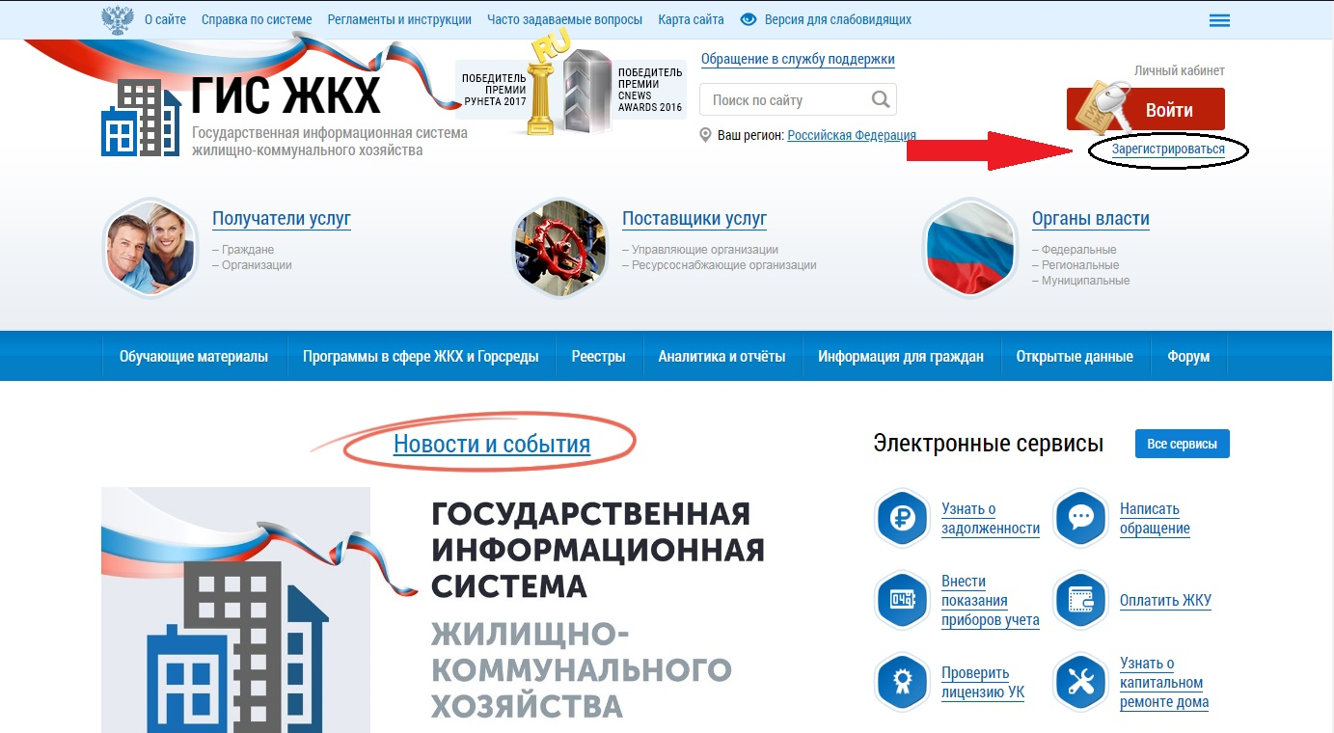

2. После этого откроется следующее: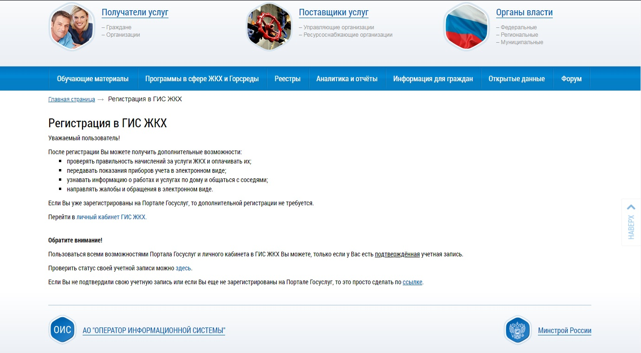

ВАЖНО! Регистрация в ГИС ЖКХ происходит через портал Госуслуг. Если вы уже зарегистрированы на портале Госуслуг, необходимо просто перейти в личный кабинет ГИС ЖКХ и у вас сформируется личный кабинет ГИС ЖКХ. После этого регистрация в ГИС ЖКХ для вас завершена.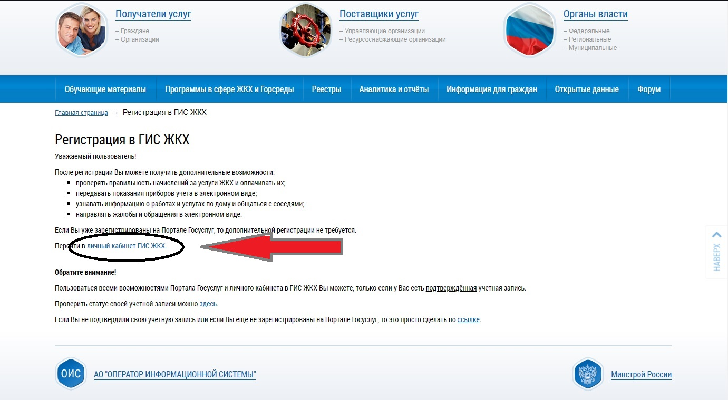
Если вы не зарегистрированы на портале Госуслуг, необходимо перейти по ссылке для дальнейшей регистрации (указано на картинке ниже).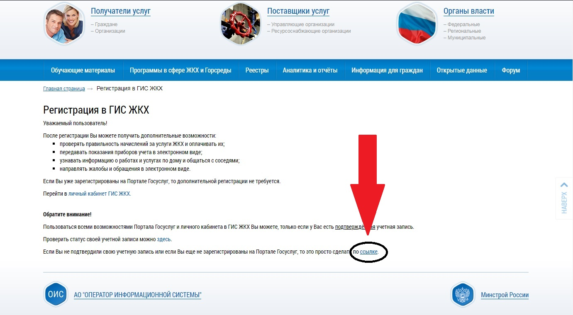
3. После этого вас перенаправит на сайт для регистрации на портале Госуслуг. Далее необходимо выбрать «Другой способ регистрации».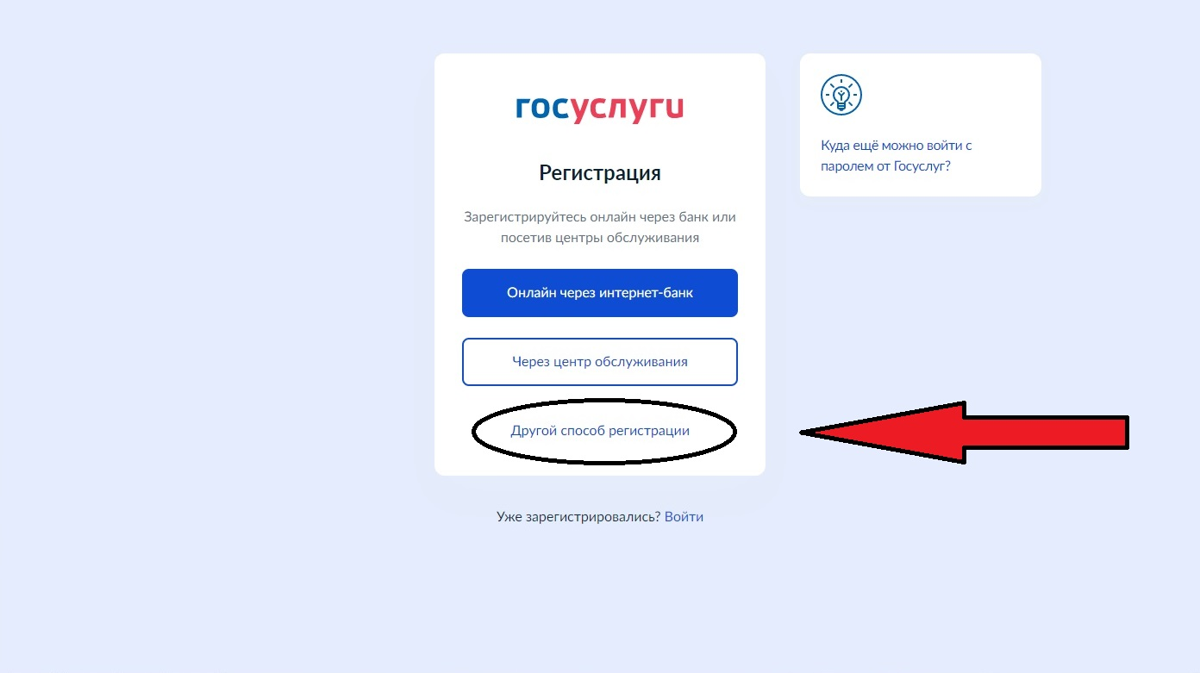
Если же вместо выбора способа регистрации пишется «У вас уже есть учетная запись», необходимо нажать кнопку «Зарегистрироваться», после этого откроется окно выбора способа регистрации (как на картинке выше). 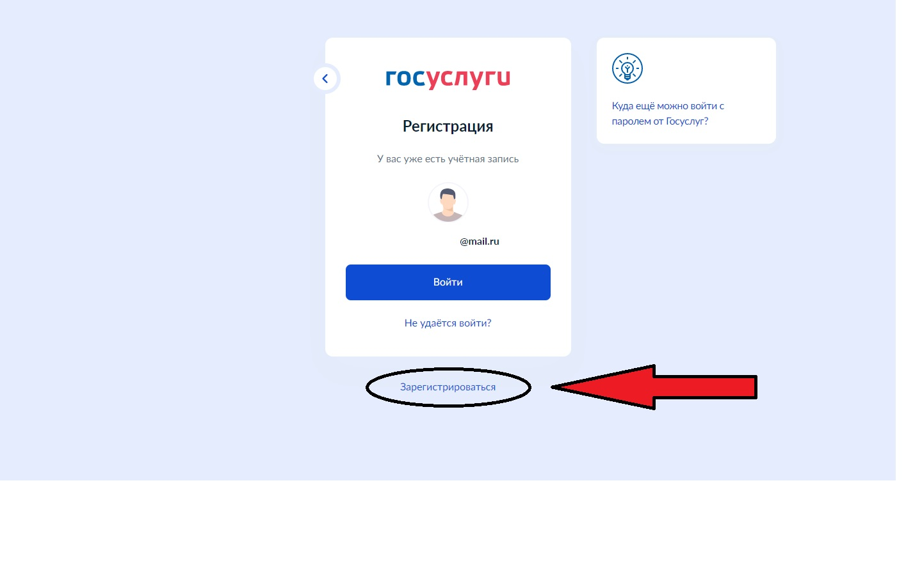
После чего вписываете свои данные и подтверждаете регистрацию.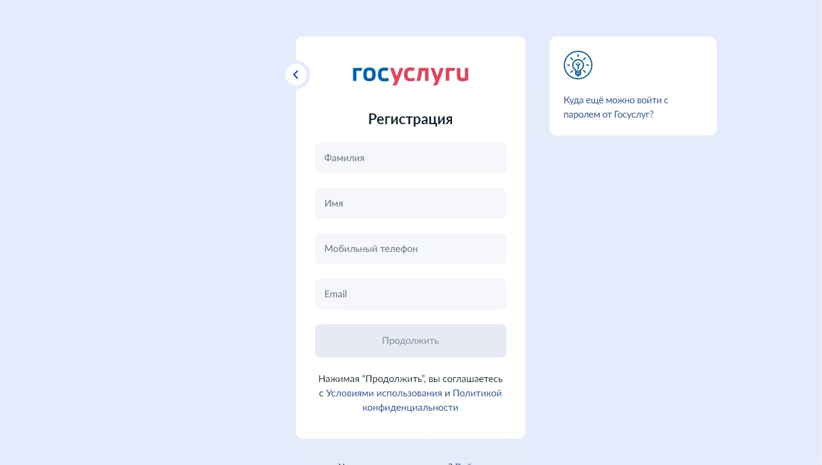
4. После завершения регистрации на портале Госуслуг необходимо, снова перейти на сайт ГИС ЖКХ и повторить действия указанные в пункте 1 и 2. (Картинки 1 и 3).

